CURRICULUM VITAE (CV)
Managing Director

Nom & Prénom : Malik IRAQI
Profession : Managing Director
Date de naissance : 05/01/A991
Nationalité : Marocaine

PRINCIPALES QUALIFICATIONS :
Avec plus de 14 années d’expérience, je pilote des stratégies digitales à forte valeur ajoutée, alignées sur les enjeux business et les ambitions de croissance des marques. Ma vision repose sur une approche intégrée du digital, où chaque levier est activé de manière cohérente pour maximiser l’impact et générer de la performance mesurable.
En m’appuyant sur des équipes agiles et orientées résultats, je développe des dispositifs capables d’accélérer la conversion, d’optimiser les investissements et d’inscrire les marques dans une dynamique d’innovation continue, en phase avec les évolutions du marché.

FORMATIONS
2009 : BTS en management d’unités commerciales à l’IDRAC Toulouse

EXPERIENCE PROFESSIONNELLE :
- D1– De Janvier 2012 à aujourd’hui
Managing director | Casablanca
Clients gérés : AttijariWaf Bank, BMCI, DANONE, JEBLI, DANETTE, CTM, Maison de l’Artisanat, Ministère de l’Agriculture, Ministère de l'Investissement, MAWAZINE, SIAM, CDG, Fédération Royale Marocaine de Golf, SOREC, Salon du Cheval, Johnson & Johnson, VISA, CTM, CDG, CGI, FRMG, RENAULT DACIA, Caftan Week, Coca-Cola, Gilette, Electroplanet, CRT Souss-Massa, DACIA …
Missions : Définir et piloter la vision stratégique Communication de l’agence, en alignement avec les objectifs de croissance, Structurer et développer des offres Com à forte valeur ajoutée (offline, social, media, contenu, data), Superviser le déploiement des stratégies pour les clients clés et garantir leur performance, Identifier de nouvelles opportunités business et contribuer activement au développement commercial, Optimiser la rentabilité des projets et l’allocation des ressources, Encadrer, faire monter en compétence et fédérer les équipes, Mettre en place des KPI et assurer un pilotage orienté résultats, Assurer une veille stratégique continue sur les tendances Com et impulser l’innovation, ….

LANGUES MAITRISEES
Arabe : Langue maternelle
Français : Natif
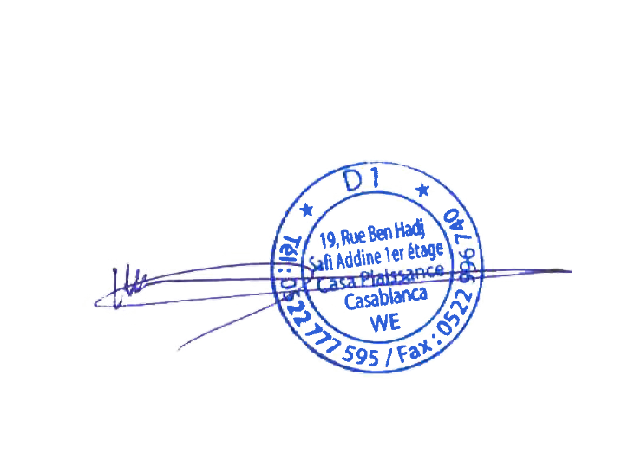
Anglais : Bilingue

